**ΔΡΑΜΑ, ΔΡΑΜΑΤΙΚΗ ΠΟΙΗΣΗ**

δράμα < *δράω, -ῶ*=πράττω. Το είδος αυτό προοριζόταν για **παράσταση στο θέατρο.**

**Η γένεση της δραματικής ποίησης/ δράματος:**

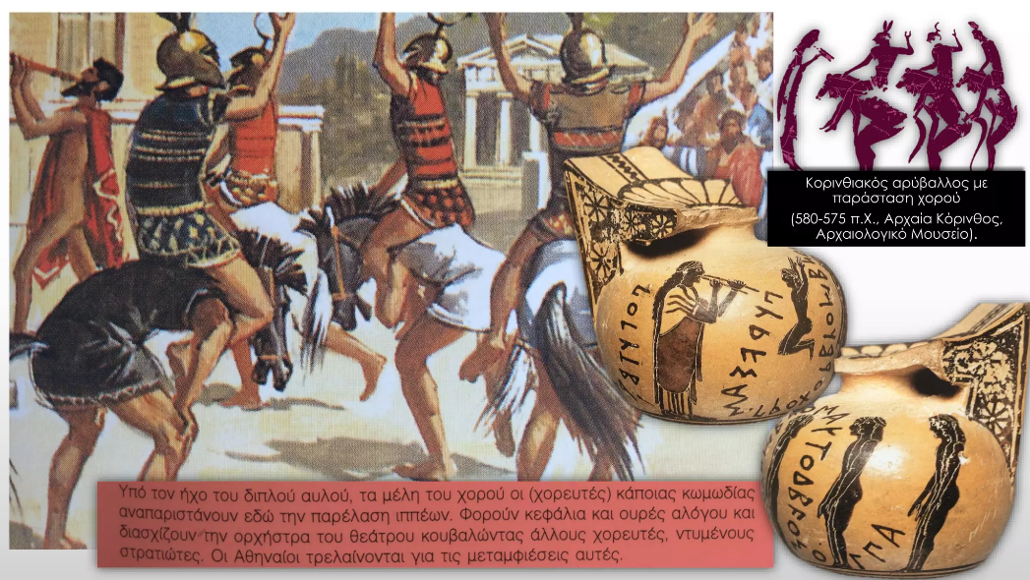

* A cartoon of a person holding a cup

  Description automatically generatedΣυγκεκριμένα, οι 50 συνοδοί/ ακόλουθοι του **θεού Διόνυσου**, κατά τη διάρκεια των τελετών διακατέχονταν από **ιερή μανία** (*ἔκστασις*) και έντονο ενθουσιασμό ⇨ μεταμφιέζονταν σε ζωόμορφα όντα (ίσως τράγους), τους ***Σατύρους***, φορώντας δέρματα ζώων και καλύπτοντας το πρόσωπό τους με το κατακάθι του κρασιού (*τρυγία*), χόρευαν γύρω από τον βωμό του Διονύσου και έψαλλαν με συνοδεία αυλού τον **δ ι θ ύ ρ α μ β ο**, δηλαδή το θρησκευτικό/ λατρευτικό τραγούδι που ήταν αφιερωμένο στον θεό Διόνυσο.

**3. Τα είδη της δραματικής ποίησης**

**Τραγωδία Κωμωδία Σατιρικό δράμα**

**Σημαντικά πρόσωπα που εξέλιξαν τον διθύραμβο**

1. Ο **Αρίων**
2. Ο **Θέσπης** από την Ικαρία (μέσα του 6ου αιώνα): έκανε διάλογο με τον χορό. Έτσι, γεννήθηκε η τραγωδία στην Αττική.

**Δραματικοί αγώνες:**

* Επιλογή τριών **ποιητών** από τον επώνυμο άρχοντα
* Επιλογή των ***χορηγών*** (των πλούσιων πολιτών που αναλάμβαναν τα έξοδα της παράστασης: για το Xορό, το χοροδιδάσκαλο, τον αυλητή, τη σκευή (= μάσκες, ενδυμασία).
* Eπιλογή των δέκα **κριτών** (ένας από κάθε φυλή) με κλήρωση.
* Απονομή από την Εκκλησία του Δήμου, σε πανηγυρική τελετή, των **βραβείων** (στέφανος κισσού) στους νικητές ποιητές και στους χορηγούς.
* Αναγραφή των **ονομάτων** των ποιητών, χορηγών και πρωταγωνιστών σε **πλάκες** τις *διδασκαλίες* και κατάθεσή τους στο δημόσιο αρχείο.

###### Συντελεστές της παράστασης

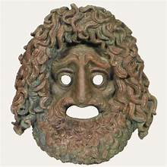**1. Χορός**

**2. Υποκριτές (ηθοποιοί)**

Γυναίκες υπήρχαν; Όλοι άνδρες. Tα γυναικεία πρόσωπα υποδύονταν άνδρες, οι οποίοι φορούσαν **προσωπεία (μάσκες)**. Για την ομορφιά του προσώπου (μακιγιάζ) χρησιμοποιούσαν μια λευκή σκόνη από ανθρακικό μόλυβδο, το **ψιμύθιον**.

**9. Tο κοινό**

**Xιλιάδες** Aθηναίοι, μέτοικοι και ξένοι, κατέκλυζαν κάθε χρόνο το θέατρο του Διονύσου και ζούσαν, επί τρεις μέρες, την ένταση των δραματικών αγώνων. Tο κοινό, στο οποίο συμπεριλαμβάνονταν **και οι γυναίκες**, χειροκροτούσε, επευφημούσε, αλλά μερικές φορές αποδοκίμαζε.

**Η αρχιτεκτονική του αρχαίου θεάτρου**

**Πάροδοι**: Δύο πόρτες από τις οποίες έμπαιναν οι ηθοποιοί. Από τη δεξιά προς τους θεατές έμπαιναν όσα πρόσωπα υποτίθεται ότι έρχονταν από την πόλη ή το λιμάνι και από την αριστερή από τους αγρούς ή από άλλη πόλη.

**Θυμέλη**: Είδος βωμού στο κέντρο της ορχήστρας

**Ορχήστρα**: Το (ημι)κυκλικό πάνω στο οποίο ορχείτο ο χορός

**Σκηνή**: ξύλινη επιμήκης κατασκευή. Απεικόνιζε ανάκτορο ή ναό με 3 θύρες.

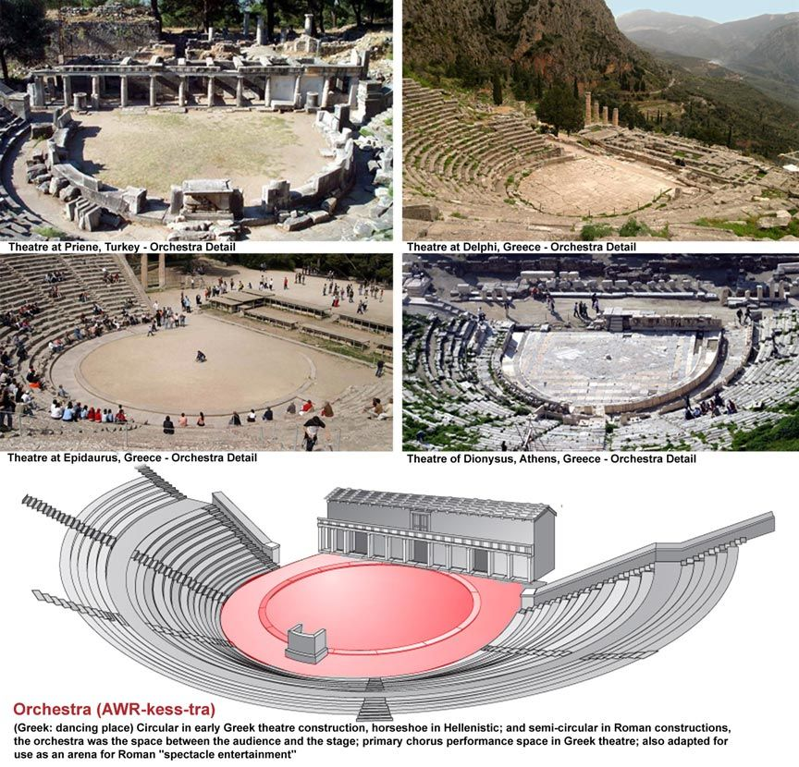

**Εδώλια**: Τα καθίσματα των θεατών κτισμένα αμφιθεατρικά

**Λογεῖον**: Εμφανίζονταν και έπαιζαν οι ηθοποιοί.

**Προσκήνιο**: Στοά με κίονες μπροστά από τη σκηνή

**Διαζώματα**: Δύο μεγάλοι διάδρομοι που χώριζαν το κοίλον σε τρεις ζώνες, για να διευκολύνουν την κυκλοφορία των θεατών.

**Κερκίδες**: Τα σφηνοειδή τμήματα των εδωλίων ανάμεσα στις κλίμακες. Ή: τα μέρη που έκοβαν οι κλίμακες το θέατρο.

**Κλίμακες**: Οι σκάλες από τις οποίες οι θεατές ανέβαιναν στις υψηλότερες θέσεις.

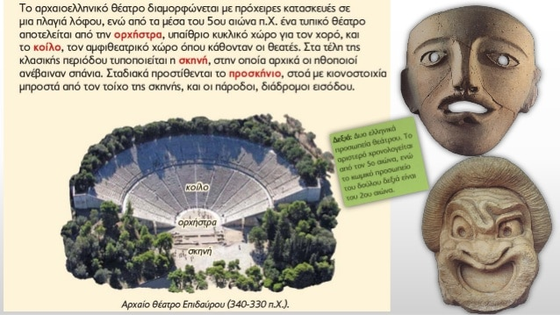**11. Μηχανήματα του αρχαίου θεάτρου**

* το ἐκκύκλημα (< ἐκ-κυκλέω, τροχοφόρο δάπεδο πάνω στο οποίο παρουσίαζαν στους θεατές ομοιώματα νεκρών),
* ο γερανὸς ή αἰώρημα (< αἰωρέω, ανυψωτική μηχανή για τον ἀπὸ μηχανῆς θεόν),
* το βροντεῖον και κεραυνοσκοπεῖον (για τη μηχανική αναπαραγωγή της βροντής και της αστραπής),
* οι περίακτοι (περὶ + ἄγω), δύο ξύλινοι στύλοι για εναλλαγή του σκηνικού.